# Wechselstromkenngrössen

Lernziel: Ich kenne die Definition der Kenngrössen der Wechselstromtechnik. Kenngrössen sind: Frequenz, Periodendauer, Frequenz und Polpaarzahl, Scheitelwert, Kreisfrequenz, Effektivwert.

Material: Notebook, Internet, Rechnungsbuch.

Zeitbedarf: ca. 2 Lektionen

Sozialform: Einzelarbeit, Partnerarbeit

## Aufgabenstellung

*Das Ergebnis dieses Auftrages ist ein Dokument, das Bestandteil Ihrer Lerndokumentation ist.  
Notieren Sie sich alle Fragen und Unklarheiten und klären Sie alles bis zum Ende der Unterrichtseinheit.*

1. Studieren Sie im Fachkundebuch „Mechatronik“ die S.307 bis S.309
2. Suchen Sie mit Hilfe der Links in der Linkbox „Externe Quellen zum LA01“ die verlangten Informationen und tragen Sie diese in dem nachfolgende Arbeitsblatt zusammen.
3. Lösen Sie folgende Aufgaben aus dem Rechnungsbuch (17. Auflage 2010):
   1. Kapitel 7.1 (S.92) Periodendauer, Frequenz, Kreisfrequenz Nr. 1, 2, 4, 6, 7

Nr. 1

Geg: T=16,7ms;

Ges: f und $ω$

$Lösung a):$

$f=\frac{1}{T}=\frac{1}{0.0167s}=59.9Hz$

$Lösung b):$

$ω=2π∙f=2π∙59.9Hz=376.4\frac{1}{s}$

Nr. 2

Geg: f=16 $\frac{2}{3}$ Hz;

Ges: T und $ω$

$Lösung a):$

$T=\frac{1}{f}=\frac{1}{16\frac{2}{3}Hz}=60ms$

$Lösung b):$

$ω=2π∙f=2π∙16\frac{2}{3}Hz=104.7\frac{1}{s}$

Nr.4

Geg: Bild

Ges: T, f und $ω$

Lösungen:

T1=20ms

f1=50Hz

=314 $\frac{1}{s}$

Nr.6

Geg: Bild

Ges: û; upp; U

Lösungen:

û1=5V

upp1=10Hz

$$U_{1}=\frac{û}{\sqrt{2}}=3.5V$$

Nr.7

Geg: Umax=500VDC; U=400VAC

Ges: û< Umax

Lösung :

$$û=U∙\sqrt{2}=400VAC∙\sqrt{2}=565.7VAC$$

Nein es darf keine Wechselspannung von 400V angeschlossen werden.

## Wechselstromkenngrössen

***Periode, Periodendauer***

Was versteht man unter Wechselstrom?

eine Sinusförmige Spannung die gleich des grösster Scheitelpunkt gleich des kleistern Scheitelpunkt mal -1 sein muss. Umax= Umin*-1

Erklären Sie den Begriff „periodisch“ und geben Sie Beispiele aus Natur und Technik für periodische Vorgänge an.

Heist es wiederholt sich regelmässig bzw. die Dauer eines Prozesses ist immer gleichlang

Induktion eines Feldes, Tag/NMacht

Was nennt man bei Wechselstrom eine Periode und die Periodendauer T?

*Eine Periode ist eine vollständiger Durchlaufen aller Phasen (von null zum maximal Wert, dann zum minimal wert und wieder zu null) Dire Periodendauer gibt an , wie lange ein solcher Durchlauf dauert*

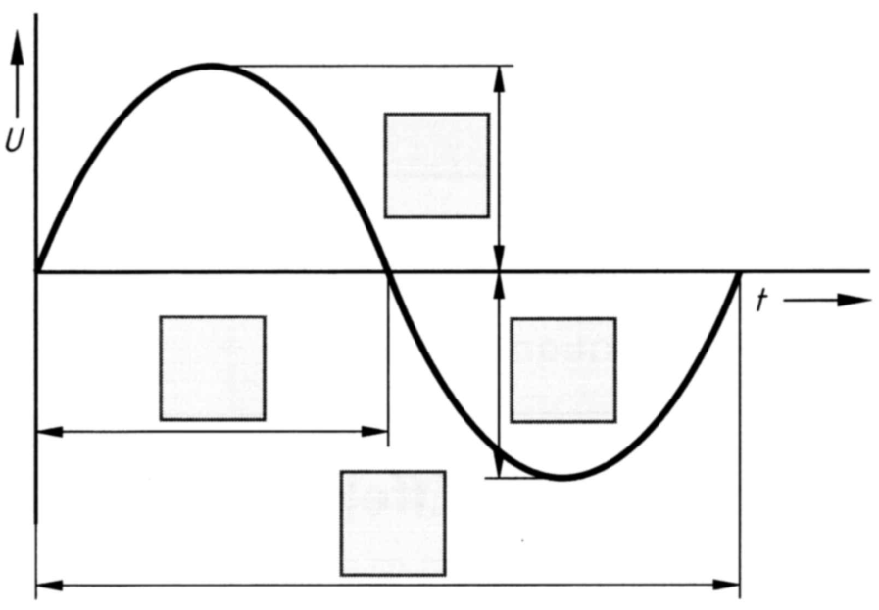Tragen Sie im Bild die Zahlen 1 bis 4 für die zugehörigen Begriffe für Wechselgrössen ein:

**1**

1. positiver Scheitelwert
2. negativer Scheitelwert
3. Periodendauer
4. Halbperiode

**2**

**4**

**3**

Tragen Sie bei den unten stehenden Kurvenformen die Zahlen 1 bis 4 für die Begriffe bei Wechselgrössen ein:

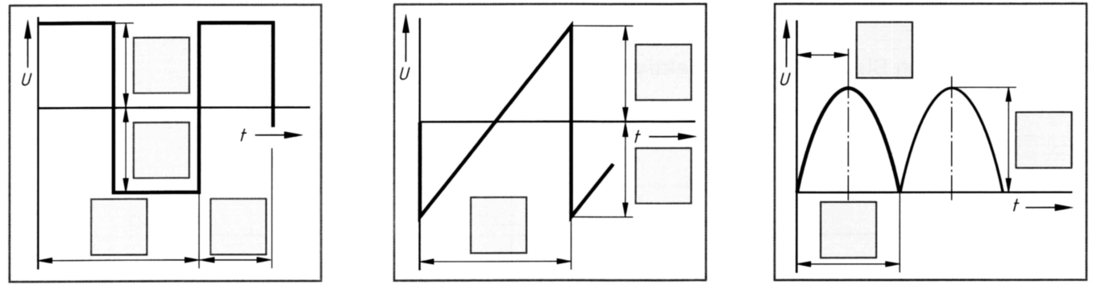

**3**

**1**

**4**

**3**

**2**

**1**

**4**

**3**

**2**

**1**

***Frequenz***

Ergänzen Sie die Tabelle mit den Grössen, Formelzeichen und Einheit von Frequenz und Periodendauer:

|  |  |  |  |
| --- | --- | --- | --- |
| **Grösse** | **Formelzeichen** | **Einheitenzeichen** | **Formel** |
| Frequenz | f | Hz | $$F=\frac{ 1}{T}$$ |
| Periodendauer | T | S |

***Kreisfrequenz***

Was versteht man unter der Kreisfrequenz (Winkelfrequenz)?

Der Windel (gemessen am Bogenmass) den eine Zieger je Sekunde zurückleget.

Ergänzen Sie die Tabelle zum Vergleich der Frequenz und der Kreisfrequenz:

|  |  |  |  |
| --- | --- | --- | --- |
| **Grösse** | **Formelzeichen** | **Einheitenzeichen** | **Formel** |
| Kreisfrequenz | ω | $$\frac{1}{s}$$ | $$ω=2π∙f$$ |
| Frequenz | f | Hz |

***Scheitelwert, Effektivwert***

Was versteht man unter dem Scheitelwert einer Wechselgrösse?

Der Scheitelwert ist der Wert von der 0 Linie bis zum höchsten Punkt der Sinuskurve, der höchste Spannungswert der erreicht wird.

Erklären Sie den Begriff Effektivwert.

Der Effektivwert ist der Wert bei der der Geleichspannungswert der die gleiche Wärmewirkung hat wie die Wechselspannung.

Tatsächliche Spannung oder Leistung

Gleiche Wärmewirkung eins Wechselstromes der ein Gleichstrom hat.

Wie hängen Effektivewert und Scheitelwert (Maximalwert) bei Sinusgrössen rechnerisch zusammen?

$Scheitelwert=û$ $Effektivwert=U$

$$U=\frac{û}{\sqrt{2}}$$

Wodurch unterscheiden sich im Formelzeichen Effektivwerte von Maximalwerten? Geben Sie Beispiele an.

Der Effektivwert ist ein grosses U da er nicht von der Zeitabhängig ist der Maximal wert ist jedoch nur zu einer bestimmten Zeit erreicht also ist er ein Augenblickwert, Augenblickwerte gibt man mit klein Buchstaben an also u und für den Scheitelwert û

U=230V; û=24V; upp=2*û